Presseinformation  April 2025 |  | Ansprechpartner für die Redaktion:  Schüco International KG  Sandra Greiser  Karolinenstr. 1 – 15  33609 Bielefeld  Tel.: +49 (0)5217831174  Mail: PR@schueco.com  www.schueco.de/presse  www.schueco.com/press

Glasrecycling fördern

Schüco geht Partnerschaft mit Saint-Gobain Glass ein

Bielefeld. Ob Ressourcenschonung, Energieeinsparung oder Nachhaltigkeit: Die Wiederverwendung von Glas gewinnt in der Baubranche immer mehr an Bedeutung. Um das Glasrecycling voranzutreiben, sind Schüco und Saint-Gobain Glass Deutschland eine Kooperation eingegangen. Gemeinsam wollen die beiden Unternehmen das Altglas aus dem Gebäudebestand für den Wertstoffkreislauf erschließen und die Materialströme bündeln.

Die Saint-Gobain Gruppe ist führend im Bereich des nachhaltigen Bauens und verfolgt die Mission, die Welt zu einem besseren Zuhause zu machen. Hierzu setzt Saint-Gobain Glass unter anderem auf das gleichwertige Recycling von Flachglas. Von der Sammlung und Wiederverwertung über die Herstellung von CO₂-reduziertem ORAÉ Glas bis hin zu nachhaltigen Produktionsprozessen trägt Saint-Gobain Glass wesentlich zur Schließung des Materialkreislaufs bei.

Glasrecycling spielt eine entscheidende Rolle in der nachhaltigen Bauwirtschaft. Durch die Wiederverwertung von Recyclingglas können wertvolle natürliche Ressourcen wie Sand, Soda und Kalk geschont und der Energieverbrauch erheblich reduziert werden. Das Schmelzen von Recyclingglas erfordert weniger Energie als die Herstellung von neuem Glas, was zu einer signifikanten Reduktion der CO₂-Emissionenbeiträgt.Ziel dieser Zusammenarbeit ist es, den Verbrauch nicht erneuerbarer Ressourcen sowie die CO₂-Emissionen zu senken und somit den gebäudebezogenen ökologischen Fußabdruck zu reduzieren.

„Wir nehmen jedes Element, egal ob aus Aluminium oder Kunststoff, zurück, um die Materialien dem Wertstoffkreislauf wieder zuzuführen. Das beschränkt sich nicht nur auf die Profile, sondern umfasst auch das Glas. Wir freuen uns, dass wir mit Saint-Gobain Glass einen erfahrenen Partner gefunden haben, um aktiv zur Kreislaufwirtschaft beizutragen,“ so Andreas Engelhardt, persönlich haftender Gesellschafter von Schüco. Raimund Heinl, CEO von Saint-Gobain Deutschland und Österreich, ergänzt: „Rohstoffe durch konsequente Kreislaufwirtschaft zu schonen, ist Kern der Saint-Gobain Nachhaltigkeitsinitiative. Die Partnerschaft mit Schüco wird unserem Nachhaltigkeitskonzept einen weiteren Schub geben. Die Kompetenzen von Saint-Gobain Glass und Schüco werden in idealer Weise gebündelt. Saint-Gobain Glass kann durch diese Partnerschaft den Anteil von Recyclingglas in der Glasherstellung erhöhen und kommt damit dem gesetzten Ziel der CO₂-neutralen Glasherstellung wieder ein Stück näher.“

Schüco – Systemlösungen für Fenster, Türen und Fassaden
Die Schüco Gruppe mit Hauptsitz in Bielefeld entwickelt und vertreibt Systemlösungen für die Gebäudehülle aus den Materialien Aluminium, Stahl und Kunststoff. Das Produktportfolio umfasst Fenster-, Tür-, Fassaden-, Lüftungs-, Sicherheits- und Sonnenschutzsysteme sowie intelligente und vernetzbare Lösungen für den Wohn- und Objektbau. Darüber hinaus bietet Schüco Beratung und digitale Lösungen für alle Phasen eines Bauprojektes – von der initialen Idee über die Planung, Fertigung und Montage bis hin zum After Sales Service mit Wartung und Instandhaltung. Ergänzt wird das Portfolio durch Maschinen zur Fertigung und einen kundennahen Service. Als eines der führenden Unternehmen der Bauindustrie hat sich Schüco dem Ziel verschrieben, Vorreiter für ganzheitliche Nachhaltigkeit zu sein und mit seinen Produkten und Services einen aktiven Beitrag zur Verwirklichung von Klimaneutralität und Kreislaufwirtschaft im Bauwesen zu leisten. 1951 gegründet, ist Schüco heute in mehr als 80 Ländern aktiv und hat mit 6.750 Mitarbeitenden in 2023 einen Jahresumsatz von 2,11 Milliarden Euro erwirtschaftet.
Weitere Informationen unter www.schueco.de

Saint-Gobain – Führend im nachhaltigen Bauen
Als weltweit führendes Unternehmen im nachhaltigen Bauen entwickelt, produziert und vertreibt Saint-Gobain Materialien und Dienstleistungen für den Bausektor und die Industriemärkte. Seine integrierten Lösungen für die Renovierung öffentlicher und privater Gebäude, für den Leichtbau und die Dekarbonisierung des Bausektors und der Industrie werden in einem kontinuierlichen Innovationsprozess entwickelt. Sie bieten Nachhaltigkeit und Leistung. Richtungweisend für das Engagement der Saint-Gobain Gruppe, die 2025 ihr 360-jähriges Bestehen feiert, ist mehr denn je ihr Purpose „MAKING THE WORLD A BETTER HOME“.
Die Saint-Gobain Gruppe hat 2024 mit mehr als 161.000 Mitarbeiter*innen in 80 Ländern einen Umsatz von 46,6 Milliarden Euro erwirtschaftet. Das Unternehmen hat sich verpflichtet, bis 2050 weltweit die CO₂-Neutralität zu erreichen.
Die Bildfeindaten stehen im Schüco Newsroom unter
www.schueco.de/presse zum Download bereit.

Bildnachweis: Schüco International KG
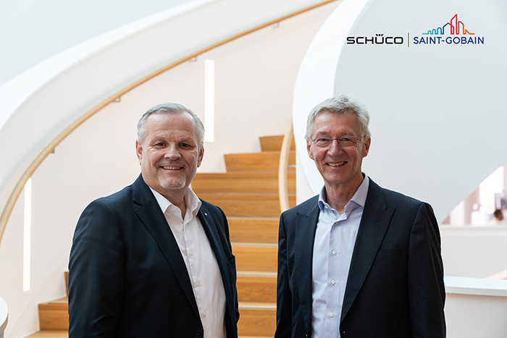
Andreas Engelhardt, persönlich haftender Gesellschafter von Schüco, und Raimund Heinl, CEO von Saint-Gobain Deutschland und Österreich, wollen durch die gemeinsame Kooperation das Glasrecycling in der Baubranche vorantreiben.

